RUS 3.1: «Стальная лавина»
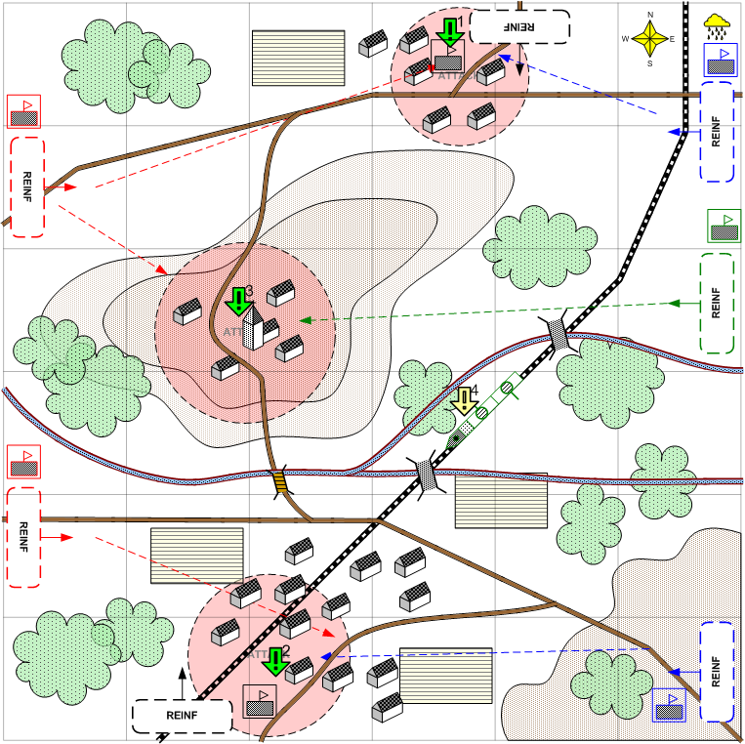

Карта 8 на 8. Россия. День. Зима. Средняя.

Ландшафт
Степь. Маленькие посёлки. Местами невысокие холмы и небольшие овраги. Редкая растительность. Всю карту с востока на запад пересекает маленькая речка.

Описание
Необходимо быстро захватить и удержать два населённых пункта в степи. А также помочь союзнику захватит поселок в центре карты.

Подробное описание
Замечание: приводимое количество стартовых войск, а также состав и частота вызова скриптовых подкреплений являются ориентировочными и должны уточняться в процессе настройки миссии. Длительность миссии должна быть не меньше 15 минут.

На старте миссии, у игрока есть две ключевые точки. Рядом с каждой из точек находится несколько средних танков t_34 (6), тяжелых танков kv_1c (4), катюш bm_13 (2), инженерный грузовик и подвозящий боеприпасы грузовик.

У противника также есть две ключевые точки. В каждой точке у него находится большое количество бронемашин sdkfz_231 (20), легких pz_iii_ausf_f/ pz_iii_ausf_l (10) и средних pz_iv_ausf_e/pz_iv_ausf_f2 (6) танков.

Также есть одна ключевая точка союзника. В этой точке у него находится несколько легких T-60 (10) и средних t_34_76 (6) танков.

Сразу после старта миссии противник начинает двигать свои войска в направлении трех селений с целью их занять. Союзник также направляет свои войска к центральному поселку.

Игроку выдается два задания. [1] – захватить северный поселок и удержать его, а также [2] – захватить южный поселок и удержать его.

Игроку надо дать некоторую фору (запустить процесс захвата поселков с задержкой). Задержка может зависеть от уровня сложности (5-15 сек.)

Если игрок сразу начинает двигать свои войска по направлению поселком, то он может занять и окопаться в северном поселке, т.к. путь до него меньше, чему у противника. Южный поселок скорее всего захватит противник, т.к. до южного поселка расстояние от ключевой точки противника меньше, чем от ключевой точки игрока. У союзника противник также должен выиграть эту гонку.
Достигая деревень войска противника окапываются так, чтобы изобразить разумную оборону.

Генерала (AI) можно включить в начале миссии. Если на начальном этапе он будет мешать, можно временно его выключить.

Для генерала нужно добавить три зоны внимания. В каждый из населенных пунктов по зоне. Их нужно настроить так, чтобы генерал стремился с равной интенсивностью захватить. все три деревни.
При этом союзник должен посылать стартовые войска и периодические подкрепления таким образом, чтобы засевший в центральном городе враг не мог потерпеть поражение от союзника. Если не удастся это обеспечить только за счет точек можно использовать скриптовые подкрепления.

В целом нужно обеспечить процесс при котором враг ведет постоянные атаки на северную и южную деревни. В центральной деревне у него явное преимущество перед союзником. Если ему удается отвоевать какую-либо из деревень и закрепится в ней, то он получается возможность перераспределить усилия на другую (за счет более концентрированной обороны, т.к. точка подкрепления находится непосредственно в деревне).

Игрок может вернуть ранее потерянную деревню, если у него есть войска или подкрепления.

Если игрок отвоевывает деревню, то получает преимущество, т.к. подкрепления сразу находятся в деревне и их можно быстро окапывать, ремонтировать, а также перезаряжать.
У игрока юнитов мало, но они более сильные чем у противника. Это даст возможность игроку ремонтировать свою технику.

При захвате поселений (ключевых точек) противник также получает преимущество из за возможности оперативно пополнять войска в конкретной деревне.
Подкрепления противника могут быть более многочисленными, но должны содержать более слабые юниты. Это позволит создать эффект массовости.

В этой миссии помимо использования AI генерала придется реализовать скриптовые волны атаки противника. Ориентировочно подобных волн может быть порядка 6. Каждая волна должна длиться около 2 минут. При этом волны лучше запускать с небольшими задержками в разные поселки.

Также имеет смысл ограничивать генерала в разные промежутки времени миссии по количеству доступных подкреплений. Это нужно, чтобы он не вызвал все подкрепления слишком быстро. Это можно сделать через функцию добавления подкреплений генералу каждые несколько минут.

Когда все волны (6) и все подкрепления противника (8-10) заканчиваются игроку дается задание [3] – помочь союзнику захватить центральный поселок.

После захватат поселка (уничтожение всех врагов в нем) игрок становится победителем.

Секретное задание:
На востоке карты в центральной части железнодорожного пути стоит нейтральнй бронепоезд. Он находится между двух разрушенных мостов в развилке реки.
Если игрок отремонтирует любой из мостов и подведет свой юнит к бронепоезду, то бронепоезд перейдет игроку.

Условие поражения
У игрока нет войск и доступных подкреплений.

Условие победы
Закончились все атаки противника (кончились подкрепления) и все поселки захвачены игроком.

Задания.
- Захватить и удержать посёлок [1].
- Захватить и удержать посёлок [2].
- Помочь союзнику захватить поселок [3].

Стартовые войска игрока
Количество надо настраивать в процессе балансировки миссии.
(10) Средние танки – units\technics\ussr\tanks\t_34\MechUnitRPGStats.xdb
(4) Тяжелые танки – Units\Technics\USSR\tanks\kv_1c\MechUnitRPGStats.xdb
(10) units\technics\ussr\tanks\mkiii_valentine_lend_lease\mechunitrpgstats.xdb
(4) Ракетная артиллерия – Units\Technics\USSR\artillery\bm_13\MechUnitRPGStats.xdb
(2) Инженерные автомобили – Units\Technics\USSR\auto\studebaker_engineering\MechUnitRPGStats.xdb
(2) Автомобиль доставки боеприпасов –Units\Technics\USSR\auto\studebaker_cargo\MechUnitRPGStats.xdb

Подкрепления игрока (4-5)
Количество подкреплений надо настраивать в процессе настройки мисси.
Reinforcements\Reinforcement\Game\!B2_final\USSR\Chapter_3\Player\Tank_light_Reinforcement.xdb
Reinforcements\Reinforcement\Game\!B2_final\USSR\Chapter_3\Player\Tank_medium_Reinforcement.xdb
Reinforcements\Reinforcement\Game\!B2_final\USSR\Chapter_3\Player\Tank_heavy_Reinforcement.xdb
Ракетная артиллерия –Reinforcements\Reinforcement\Game\!B2_final\USSR\Chapter_3\Player\Rocket_artillery_Reinforcement.xdb
Мобильная артиллерия – Reinforcements\Reinforcement\Game\!B2_final\USSR\Chapter_3\Player\Mobile_assault_Reinforcement.xdb (бонусное, становится доступным после прохождения миссии 3.4)

Войска союзника
Количество надо настраивать в процессе балансировки миссии.
(1) Бронепоезд – составной из следующих компонент
Units\Technics\USSR\trains\armoured_train_ussr\MechUnitRPGStats.xdb
Units\Technics\USSR\trains\railwaygun_tm_1_180_gun\MechUnitRPGStats.xdb
Units\Technics\USSR\trains\railwaygun_tm_1_180_wagon01\MechUnitRPGStats.xdb
Units\Technics\USSR\trains\railwaygun_tm_1_180_wagon02\MechUnitRPGStats.xdb
Легкие танки – units\technics\ussr\tanks\T-60\mechunitrpgstats.xdb
Средние танки – units\technics\ussr\tanks\t_34_76\mechunitrpgstats.xdb

Подкрепления союзника
Reinforcements\Reinforcement\Game\!B2_final\USSR\Chapter_3\Player\Tank_light_Reinforcement.xdb
Reinforcements\Reinforcement\Game\!B2_final\USSR\Chapter_3\Player\Tank_medium_Reinforcement.xdb
Reinforcements\Reinforcement\Game\!B2_final\USSR\Chapter_3\Player\Tank_heavy_Reinforcement.xdb
Custom подкрепления на базе ниже приведенных юнитов (состав надо балансировать).
Легкие танки – units\technics\ussr\tanks\T-60\mechunitrpgstats.xdb
Средние танки – units\technics\ussr\tanks\t_34_76\mechunitrpgstats.xdb

Войска противника
Количество надо настраивать в процессе балансировки миссии.
(20) Бронемашины – Units\Technics\german\tanks\sdkfz_231\MechUnitRPGStats.xdb
(10) Легкие танки – units\technics\german\tanks\pz_iii_ausf_f\MechUnitRPGStats.xdb
(6) Средние танки – Units\Technics\german\tanks\pz_iv_ausf_e\MechUnitRPGStats.xdb

Подкрепления противника
Reinforcements\Reinforcement\Game\!B2_final\Germany\Chapter_3\Player\Tank_light_Reinforcement.xdb
Reinforcements\Reinforcement\Game\!B2_final\Germany\Chapter_3\Player\Tank_medium_Reinforcement.xdb
Легкая бронированная техника
Для этой миссии явно потребуются Custom подкрепления на базе юнитов представленных в рамка выше приведенных подкреплений. Custom подкрепления, скорее всего, должны включать большее количество юнитов.
Легкие танки – units\technics\german\tanks\pz_iii_ausf_j\MechUnitRPGStats.xdb
Средние танки – Units\Technics\german\tanks\pz_iv_ausf_e\MechUnitRPGStats.xdb

